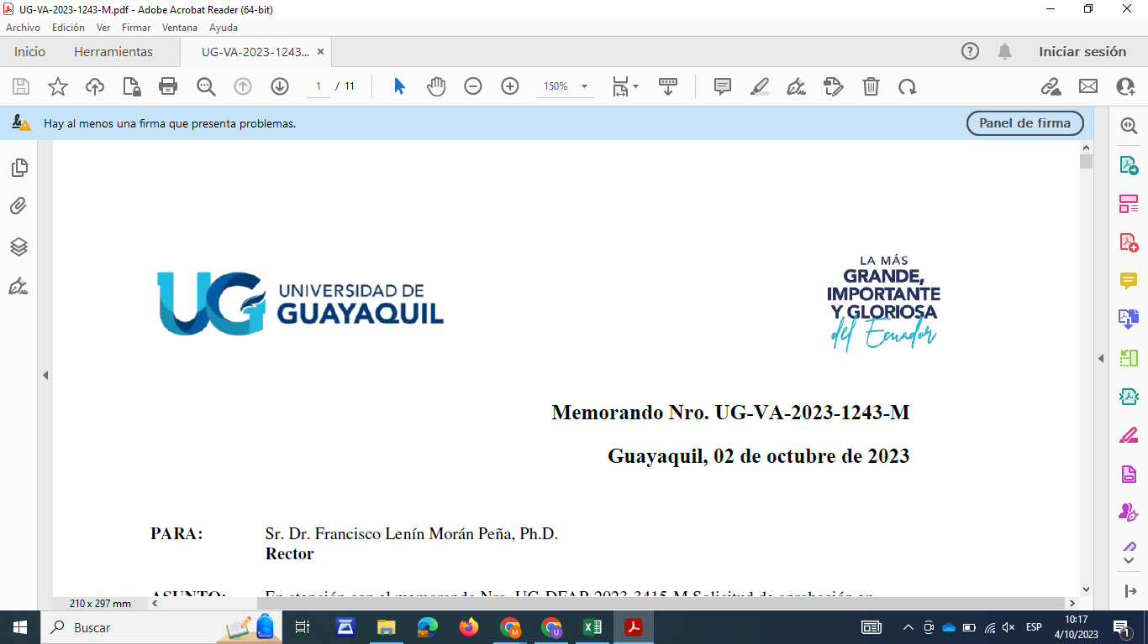**Universidad de Guayaquil**

Comisión Electoral-Elecciones 2024-2026

**Formulario de inscripción de Lista de candidatos Directivas de FEUE – ACU – AFU – LDU**

|  |  |  |
| --- | --- | --- |
| **Nombres y apellidos de los/as candidatos/as** | **Número de cédula** | **Firma (aceptación de la candidatura/declaración estar en goce de derechos de participación)** |
| Presidente FEUE |  |  |
| Vicepresidente FEUE |  |  |
| Presidente ACU |  |  |
| Vicepresidente ACU |  |  |
| Presidenta AFU |  |  |
| Vicepresidenta AFU |  |  |
| Presidente LDU |  |  |
| Vicepresidente LDU |  |  |

**A considerar:**

* Este formulario deberá ser presentado en la ventanilla de la Secretaría General en el Centro de Atención al Usuario-CAU, los días 04, 05, 06 y 07 de diciembre de 2023, de 8:30 a 17:00 horas.
* El cumplimiento de requisitos de los/as candidatos/as será objeto de verificación interna en las bases de datos de la institución por parte de la Comisión Electoral.
* Adjuntar la copia de cédula de cada uno de los/as candidatos/as.
* La firma del presente formulario por parte del/de la candidato/a implica aceptación de la candidatura y su declaración de encontrarse en goce de los derechos de participación.

**Datos de quien inscribe (representante de la Lista)**

Nombres y apellidos: _______________________________________________

Recibido Secretaría General:

Número de cédula: _________________________________________________

Correo UG: _______________________________________________________

Firma: ___________________________________________________________